Presseinformation

Salzburg, 17. April 2012

Symbiose aus kompaktem Design und hoher Leistung
Neue Mitgänger-Scheuersaugmaschine SCRUBTEC 337 von Nilfisk-ALTO eignet sich für jeden Hartbodentyp

Die neue batteriebetriebene Mitgänger-Scheuersaugmaschine SCRUBTEC 337 des Bellenberger Reinigungsspezialisten Nilfisk-ALTO verbindet extrem schlankes Design und starke Reinigungsleistung auf ideale Weise. Mit einer Bürstengeschwindigkeit von 140 Umdrehungen in der Minute, einem Anpressdruck von maximal 18 Kilogramm und einer Arbeitsbreite von 37 Zentimetern befreit die Maschine nahezu beliebige Hartböden von leichten bis mittelschweren Verschmutzungen. Ein kraftvoller Saugmotor (200 Watt) sowie die patentierte Saugleiste mit einer Breite von 47 Zentimetern gewährleisten zudem eine perfekte Wasseraufnahme im Vorwärts- und Rückwärtsgang. Die kompakten Abmessungen von 73 Zentimeter Länge x 43,5 Zentimeter Breite x 55 Zentimeter Höhe sorgen für hohe Wendigkeit und erlauben das effiziente Reinigen von schwer zugänglichen oder randnahen Bereichen – sei es in Ecken und schmalen Gängen oder unter Tischen, Stühlen oder Regalen. Ausgerüstet mit einer leistungsstarken 12-Volt-Batterie (55 Ah) garantiert das Kraftpaket unterbrechungsfreie Einsatzzeiten von mindestens 60 Minuten und erreicht eine theoretische Flächenleistung von 1.480 Quadratmetern in der Stunde. Dank eines Arbeitsgeräuschs von nur 64 Dezibel eignet sich die SCRUBTEC 337 zur Tagesreinigung in lärmsensiblen Bereichen.

Neben den beeindrucken Leistungsdaten überzeugt die neue Mitgänger-Scheuersaugmaschine auch durch ihre Benutzerfreundlichkeit. Mit einem Gewicht von nur 72 Kilogramm sowie einem einklappbaren Lenker lässt sich das schlanke Gerät bequem transportieren und platzsparend aufbewahren. Für besondere Ergonomie während der Arbeit passt der Anwender die Höhe des Handgriffs individuell an seine Körpergröße an. Die abnehmbaren Frisch- und Schmutzwassertanks von zehn und elf Litern sichern Einsatzzeiten von über 40 Minuten und lassen sich mithilfe eines großen Tragegriffs einfach befüllen und entleeren. Der transparente Deckel des Schmutzwassertanks gibt zudem 100 Prozent Kontrolle über den aktuellen Wasserstand. Auch bei der Wartung bietet die neue SCRUBTEC 337 wichtige Komfortfunktionen: Sowohl die Bürste als auch die ölabweisende Polyurethan-Saugleiste lassen sich werkzeuglos entfernen beziehungsweise austauschen. Ein breites Angebot an Bürsten, Pads und Sauglippen macht die Maschine darüber hinaus im Nu einsatzbereit für nahezu beliebige Bodenstrukturen und Kundenanwendungen.

Bildanforderung
Bildmaterial finden Sie zum Download unter www.press-n-relations.com im Anhang des dort veröffentlichten Textes. Selbstverständlich schicken wir Ihnen die Dateien auch gerne per E-Mail zu. Kontakt: gd@press-n-relations.at

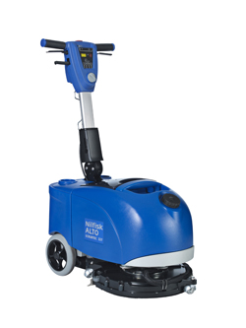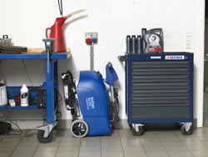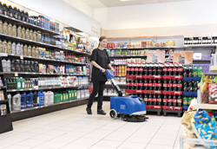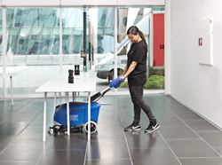

Weitere Informationen:  Nilfisk-ALTO - Geschäftsbereich der Nilfisk-Advance GmbH  Wilfried Hochleitner - Metzgerstraße 68 - A-5101 Bergheim/Salzburg  Telefon +43 662 456 400-90 - Fax +43 662 456 400-34  info.at@nilfisk-alto.com - www.nilfisk-alto.at | Presse- und Öffentlichkeitsarbeit:  Press'n'Relations GmbH Wien - Georg Dutzi  Schwindgasse 10 - A-1040 Wien  Telefon +43 1 907 61 48-10 - Fax +43 1 907 61 48-15  gd@press-n-relations.at - www.press-n-relations.com

Nilfisk-ALTO ist ein Geschäftsbereich der Nilfisk-Advance GmbH in Bergheim bei Salzburg. Diese gehört zur dänischen Nilfisk-Advance A/S, einem der weltweit größten Anbieter von Reinigungsgeräten mit einem Umsatz von 771 Millionen Euro im Geschäftsjahr 2010 und rund 5.000 Mitarbeitern. Das Unternehmen hat Standorte in allen wichtigen europäischen Ländern sowie in den USA und in Asien. Die Zentrale liegt in Dänemark. Produktionsstandorte sind in Dänemark, Deutschland, Ungarn, Singapur, China, Italien, Mexiko und in den USA. Ein wesentlicher Bestandteil von Nilfisk-ALTO liegt in der traditionsreichen Technologiemarke Wap. Diese steht für beständige Qualität bei der Entwicklung, Konstruktion und Produktion von Hochdruckreinigern und Saugern. Neue Ideen gepaart mit der fast 50-jährigen Erfahrung von Wap spiegeln sich im aktuellen Produktprogramm wieder. Nilfisk-ALTO liefert Kunden aus den Bereichen Landwirtschaft, rund um KFZ, Industrie, Kommunen, Gewerbe und Handwerk, sowie Reinigungs-Dienstleistern und privaten Endverbrauchern ein umfassendes Programm an qualitativ hochwertigen Hochdruckreinigern, Nass-/Trockensauger und Bodenreinigungsmaschinen. Gemeinsam mit Nilfisk-Advance blickt das Unternehmen auf eine über 100-jährige erfolgreiche Firmengeschichte zurück.

